り
つ
ま
井
日
春
回
46
第

ジ
ーー
庁
舎
内
ス
テ

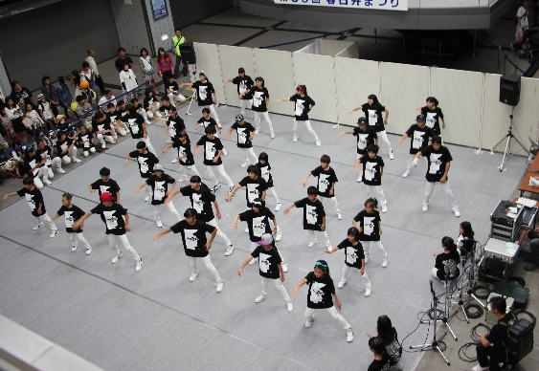

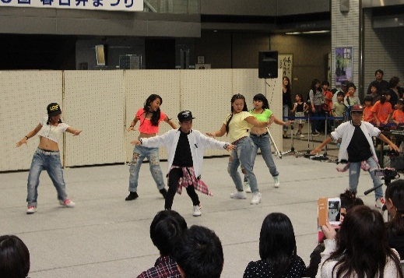

■日時及び出演枠 | 令和４年１０月１５日（土）１０：３０～１２：００ ３団体  １３：００～１６：００ ６団体  １６日（日）１０：００～１２：００ ４団体  １３：００～１６：００ ６団体  ※ 新型コロナウイルス感染症の影響により、日時や場所、内容等を変更または中  止とする場合があります。
■場 所 | 春日井市役所庁舎１階
■ステージ仕様 | 幅９m×奥行９m
■出演時間 | １団体 １５分（舞台転換時間を含む）
■参加協賛金 | １，０００円（個人又は１団体につき）
■参加要件  要件に同意  いただき  お申込下さい | ①春日井市内で活動している個人又は団体  ②参加が決定した団体は９月上旬に開催予定の「打合せ会」に必ず出席すること。  （詳細は後日案内）  ③「Kasugai ザ 道風」、「市民会館ステージ」との重複した応募はできません。  ④同じ所属からの応募は１団体のみとします。例：同じ部活動、同じダンス教室等  ⑤応募者多数の場合や、出演日や出演時刻については事務局で抽選を行います。（例年の抽選会はありません。）  ⑥出演人数及びステージ裏や控え室等の関係者のみが入場できる場所への人数制限を行う場合があります。（参考：募集開始時点での人数制限は、出演人数が16人、関係者のみが入場できる場所への人数が32人）  ⑦感染対策として例年に比べ、出演枠を減らしています。今後の感染状況により、出演枠を増やせる場合は、二次募集を行います。  ⑧主催者の指示に従わない場合は出場を取り消し、来年以降の参加を禁止する場合  があります。例：出演時間の延長、遅刻、無断欠席など

σ

第４６回春日井まつり 庁舎内ステージ 応募用紙
ふりがな
団 体 名
代表者 | ふりがな |  |  |  |  |  | 電 話
 | 氏 名
 | 住 所 | 〒 |  |  |  |  | 携帯電話
メールアドレス |  | 開催等連絡のため、当日連絡のつくアドレスを必ずお書きください
出演希望日時  ※いずれの出演枠にも、第１～第４希望のいずれかを必ず記入し、都合が悪い出演日時には「×」を記入 |  |  | 15日（土） |  |  | 16日（日）
 |  |  | ①10:30～12:00 | ②13:00～16:00 |  | ③10:00～12:00 |  |  | ④13:00～16:00
 |  |  | 第 希望 | 第 希望 |  | 第 希望 |  |  | 第 希望
原則として、次の人数制限が実施されている場合でも参加できますか。  出演人数16人、関係者のみが入場できる場所への人数32人 |  |  |  |  |  | 参加できる ・ 参加できない
団体編成 |  | 合計 名 （男性 名、女性 名）
パフォーマンス内容
プロフィール
■応募方法 | 応募用紙に必要事項をご記入のうえ、春日井まつり実行委員会事務局まで郵送かメール又は持参してください。メールの場合は、春日井まつり専用ホームページ（http://www.kasugai-matsuri.com/）から応募用紙をダウンロードし、ＰＤＦ形式に変換のうえ、件名に「春日井まつり応募」と入力して下記アドレスまで送信してください。
■応募締切 | 令和４年６月３日（金）〈必着〉
■問い合わせ先 | 〒486-8686 春日井市鳥居松町５－４４  春日井まつり実行委員会事務局（春日井市市民生活部市民活動推進課内）  TEL 0568-85-6622 Eﾒｰﾙ matsuri@city.kasugai.lg.jp

※応募者は下記の応募規約に必ず同意のうえ、お申し込みください。
＜応募規約＞  1.自己都合による応募後のキャンセルはいたしません。また、参加協賛金の返金を求めません。  2.地震・風水害・事件・事故等による開催縮小・中止の場合であっても参加協賛金の返金は一切求めません。（※ただし、新型コロナウイルスの影響による開催縮小・中止の場合は除く）  3.傷病、事故、紛失等に対し、自己の責任においてまつりに参加します。  4.まつり開催中に傷病が発生した場合、応急手当を受けることに異議ありません。その方法、経過等について、主催者の責任を問いません。  5.まつり開催中の事故、紛失、傷病等に関し、主催者の責任を免除し、損害賠償等の請求を行いません。  6.まつり開催中の事故・傷病への補償は主催者側が加入した保険の範囲内であることを了承します。 |  |  |  |  | 7.参加者が未成年の場合は、参加者の家族・親族・保護者がまつりへの参加を承諾しています。  8.パフォーマンスが第三者のいかなる権利も侵害していないことを保証し、万一、第三者から苦情があった場合は自己の責任で解決します。  9.まつりの写真等がホームページ、パンフレット等に掲載・利用されることを承諾します。また、その掲載権・使用権は主催者に属します。  10.暴力団員、暴力団密接関係者に該当する者、公序良俗に反する団体ではありません。  11.まつり応募者の個人情報の取り扱いは、下記に記載する規約に則ります。  12.本応募規約に記載のない事項は、主催者の判断に従います。  ＜個人情報の取り扱いについて＞  主催者は、個人情報の重要性を認識し、個人情報の保護に関する法律及び関連法令等を遵守し、個人情報を取り扱います。

